070075
Mite moute ma mite
(Courante)
Tr : Marguerite Dolbeau
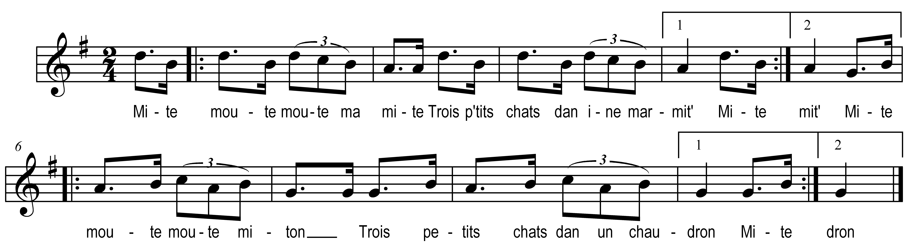

Mite moute moute ma mite )
Trois p’tits chats dan ine marmite ) bis
Mite moute moute miton )
Trois petits chats dan un chaudron ) bis

